**第一題**

每期償還=(1,500,000-225,000)*PVIFA8%,5=319,333

|  |  |  |  |  |  |
| --- | --- | --- | --- | --- | --- |
| **期數** | **期初餘額** | **每期償還** | **利息** | **本金** | **期末餘額** |
| **1** | 1,275,000 | 319,333 | 102,000 | 217,333 | 1,057,667 |
| **2** | 1,057,667 | 319,333 | 84,613 | 234,720 | 822,947 |
| **3** | 822,947 | 319,333 | 65,836 | 253,497 | 569,450 |
| **4** | 569,450 | 319,333 | 45,556 | 273,777 | 295,673 |
| **5** | 295,673 | **319,327** | 23,654 | 295,673 | **0** |

配分規則

此題並非表寫對一組數字就得到該題配分，須同時檢視此題邏輯觀念

1.「每期償還」算對、表編對、期末有調整 得15分

2.「每期償還」算對、表編對、期末未調整或小錯誤 按照未調整、小錯誤部分的項目斟酌扣分 配分如下：

◎「每期償還」算錯=全錯 得0分，就算有編表但仍視為對此題邏輯不懂

◎「每期償還」算對、表編錯（計算錯、減錯項目）=邏輯不懂但懂得如何算「每期償還」 只得2分

◎未進位至整數位、進錯位，其餘都對，則扣一半分數 只得7.5分，未來沒有遵守題目規定則算全錯

**第二題**

A. What are the payoffs of a portfolio of one share of security A and one share of security B?

A+B pays $600 in both cases (i.e. It its risk free) (5分)

B. What is the market price of this portfolio? (2.5分)

What expected return will you earn from holding this portfolio?(2.5分)

Market Price: 231+346=577

Expected Return: (600-577)/577= 4.0%(亦可寫3.96~3.99%)

**第三題**

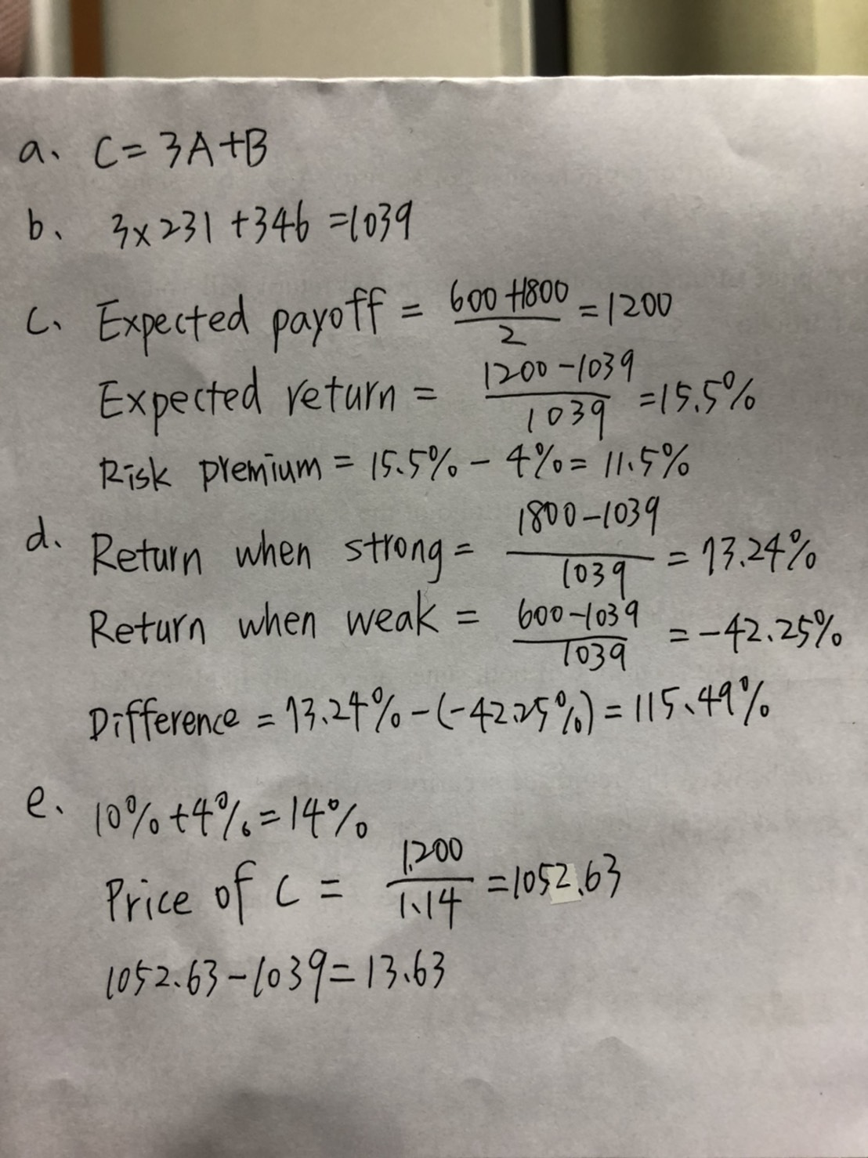

**第四題**

(1)定義:為公式

Market-to-Book Ratio=(Market Value of Equity)/(Book Value of Equity) (2分)

用途:衡量公司績效(基本公司特性/公司管理當局附加價值)(3分)

(2)

花旗的市帳比0.43<1，可看出投資人並不看好此間公司，因為他們不願意以公司面價值上的價格來購買他們的股票，認為沒有這個價值，又花旗的市帳比0.43<平均市帳比1.2(同業相比)，可以看出並非因基本公司特性所造成，而是營運績效不佳亦或是管理當局增加價值能力不佳，最後和PEP與IBM因屬不同性質公司，故不予比較。

**第五題**

杜邦恆等式(Dupont Identity)去拆解ROE: (5分)

ROE=(Net Income / Sales)X (Sales/ Total Assets)X (Total Assets/ Book Value of Equity)= 純益率X資產周轉率X權益乘數

如何提高公司ROE: (5分，有寫即可)

(1) 提升純益率

(2) 靠提升資產周轉率來增加純益率

(3) 適當的融資舉債來提升權益乘數，再一次的刺激資產報酬率。

**第六題**

(1). 股東。

(2). 股東對公司所負債務清償責任僅以出資額為限。

(3). 因公司的經營權和所有權分離。

(4). 代理成本：

Perquisites (Perks)：特權消費。

Shirking：不認真工作。

Empire building：管理者有使公司的成長超越最適規模的動機。隨著可控制資源的增加，管理者權力與報酬都會增加。

過度投資：管理當局投資於不賺錢 (NPV<0) 的投資計畫。(常有高額採購案公司的現金流量愈高，經理人受到資本市場的監督較少，往往未謹慎使用。)

放棄有利公司的投資案（NPV>0）。(放棄誘人卻有相當風險的投資方案，因為他們只擔心個人的職位是否安穩甚于公司潛在可觀的利潤)

監督成本

(5). 請說明公司治理中 free rider 的現象

不是管理當局的大股東有較大的動機和能力去收集公司的內部資訊，瞭解管理者是否確實保障股東的利益及監督管理者的行為，但是小股東則沒有能力和動機，因此會搭非管理當局的大股東監督的便車，即是公司治理的 free rider 問題。

(6). What does the phrase hostile takeover mean?

管理當局不喜歡的接管皆為敵意接管。

Are hostile takeovers necessarily bad for firms or their investors? Explain.

No. They are a way to discipline managers who are not working in the interests of shareholders.有敵意接管才會是公司管理當局為股東財富著想，因為管理當局若不為股東財富努力而讓股票價格過低，公司將可能被敵意接管而使自己沒有工作。

(7). 事前防禦策略：

驅鯊條款 (shark repellent):如:每次只改選一席董事

毒藥丸 (poison pills):被併購時全部負債同時到期

事後防禦策略：

說服股東：不要賣股票給併購商、發行新股：稀釋股權、買回庫藏股：增加自己的股權、法律手段：控告併購公司違反反托拉斯法、焦土策略 (scorched earth policy)：增加大量與經營無關的資產，大量舉債，把公司的價值降低以降低併購者收購的意願（把公司弄爛）

賣掉皇冠鑽石：賣掉公司最有價值資產、反購併 (counter tender offer)：收購併購者股份、尋找白馬騎士 (white knight)：把公司賣給善意第三者(經理人已和併購人講好條件)、黃金降落傘:帶走大量的錢退休、給予綠色郵件 (green mail)：向併購人買回股票(贖金)

**第七題**

1. 槓桿:公司融資來源依賴負債程度

2. 因應付帳款不用付息，為自發性負債；一年內到期之長期負債和長期負債要付息，是以融資為目的非自發性負債。

3. 要納入。因為要支付利息，是金融負債，。

**第八題**

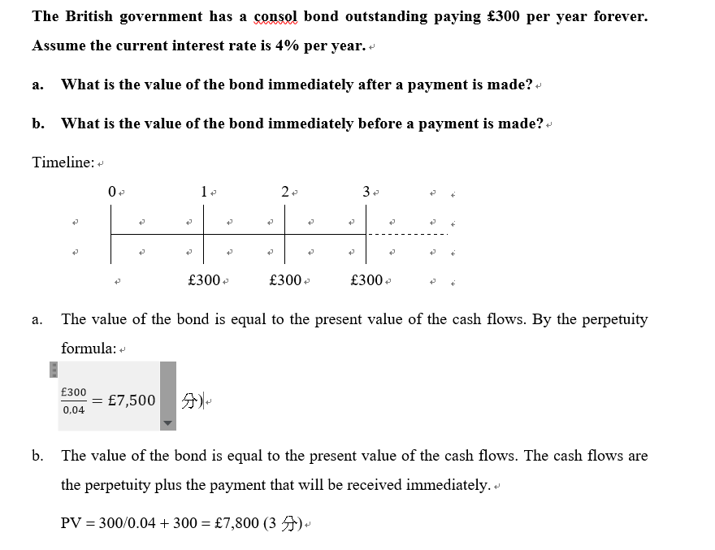

**第九題**

1,100/(1＋r)＝1,058，Risk-free rate＝0.0397→ r＝4% or 3.97%

Expected return＝50％*400/1000＋50％*(-200)/1000＝10％

Risk-premium＝10％－4％＝6％ or 10％－3.97％＝6.03％

因為追求預期效用極大的經濟人為風險趨避者，相同報酬下喜歡風險低，相同風險下喜歡報酬高，因此在有風險的市場指數證券下，投資人只願付比無風險債券($1,058)還低的價格($1,000)。

|  |  |  |  |
| --- | --- | --- | --- |
|  | Today | Weak economy | Strong economy |
| Risk-free Bond | $769 ($769.45 or $769.23) | $800 | $800 |
| Security A | $1,000 - $769 = $231  ($230.55 or $230.77) | $ 0 | $600 |
| Market index | $1,000 | $800 | $1,400 |

由一張無風險債卷＋一張security A可組合成一張Market index ，

因此security A的無套利價格即為$1,000－$769＝$231 (or $230.55 or $230.77)。

可藉由買進一張Market index，並賣出一組Risk-free Bond＋Security A 取得未來相同之現金流量，獲得套利利潤＝$240－$231＝$9 (or $9.45 or $9.23)。

|  |  |  |  |
| --- | --- | --- | --- |
|  | Today | In One Year | NPV |
| Sell now | $200,000 | 0 | $200,000 |
| Scale Back Operations | -$30,000 | $50,000  $200,000 | -$30,000 + $250,000/1.10 = $197,273 |
| Hire a Manager | -$50,000 | $100,000  $200,000 | -$50,000 + $300,000/1.10 = $222,727 |

**第十題**

**選擇第三方案較好，因為NPV>0，且為三方案中最大。**

|  |  |  |
| --- | --- | --- |
|  | Today | In one Year |
| Hire a Manager | -$50,000 | $300,000 |
| Borrow | $100,000 (50,000+60,000) | -$121,000 |
| Total Cash Flow | $60,000 | $179,000 |
| Versus |  |  |
| Sell Now | $200,000 | $0 |
| Invest | -$140,000 | $154,000 |
| Total Cash Flow | $60,000 | $154,000 |